INSTALACIÓN DE APACHE MAVEN

Paso1. Ingresar a la pagina: <https://maven.apache.org/download.cgi#system-requirements>

|  |  |
| --- | --- |
| Descargar el Bin, seguir instrucciones opcionales | Se descargar un Zip, descomprimirlo y tener en cuenta la ruta donde esta ubicado |
|  |  |

Paso 2. Abrir “variables de enterno”

|  |
| --- |
| Buscar “variables de enterno” |
|  |
| Ingresar a variables de entorno, seleccionar variables de entorno, seleccionar en variables de sistema , en path y editar. Luego agregamos la variable que apunte a la ruta donde descomprimimos el apache maven |
|  |

Luego que guardamos cambios en variables de entorno, abrimos un CMD y ejecutamos en comando  
  
mvn -v  
  
Nos mostrara la versión que tenemos  
  
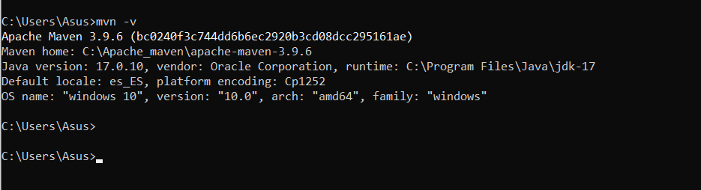

Eso sería todo, con respecto a la instalación de apache Maven